华宁第二小学2024年新生招生入学
公 告
按照《华宁县2024年义务教育、学前教育招生入学工作方案》的具体要求，结合我校实际，现将华宁第二小学2024年新生招生入学公告如下：
一、招生范围
（一）户籍地划片入学：户籍属于甸尾社区（含甸尾社区居委会）的适龄儿童。
（二）优抚对象入学：对烈士子女、符合条件的现役军人子女、公安英模和因公牺牲伤残警察子女、综合性消防救援人员子女以及其他类符合条件的优待对象，按照国家、省、市制定的教育优待政策认真落实。
（三）符合条件的县外随迁子女和外来务工流动人员子女入学：工作地点在县城内，居住地点在从澄华路、西门路、西市街至泉乡广场、至宁城尚居一区靠甸尾方向（见附图）的随迁子女、进城务工人员子女，由华宁第二小学根据学位实际情况统筹招收，学位满后由宁州街道中心校统筹县城周边学校招收。
（四）残疾儿童少年入学：由市特殊教育学校组织评估认定，具有接受普通教育能力，符合入学条件的适龄残疾儿童可接收随班就读，并为其学习、康复提供相关帮助。不能随班就读的，通过特殊教育学校就读、送教上门等方式，逐一做好入学安置工作，落实好“一人一案”。
（五）购买指定房产业主子女入学。按照《华宁县支持农村居民进城购房加快新型城镇化方案（试行）》（华办通〔2021〕1号）购房的和购买其它指定房产的，小学由华宁第一小学和华宁第二小学统筹招收。
二、报名时间及程序安排
（一）现场报名时间：2024年7月15日—16日
（二）现场报名地点：华宁二小行政办公楼前
（三）现场报名提交材料：
对应以上招生范围的不同类别分别带以下材料到现场报名，也可参照《教育入学“一件事”主题事项所需材料清单》提交材料。
1.户籍地划片入学：提供户口册的原件查验，上交户口册（户主页、监护人页与孩子页合印，并标注监护人电话）、复印件一份。
2.优抚对象入学：提供户口册的原件查验，上交户口册（户主页、监护人页与孩子页合印，并标注监护人电话）、复印件一份；符合优抚条件的相关证明材料。每种材料提供原件查验，上交复印件一份。
3.县内离开户籍地进城务工且属华宁二小招生区域内的流动人员子女入学：（1）户口簿（户主页与孩子页合印，并标注监护人电话）；（2）居住证明（持居住地派出所出具的居住证明或居住证）或学生及家长的房产证、正规房屋租赁协议；（3）学生家长的工商营业执照或父母双方或一方与用人单位签订的劳动合同（劳动合同需经人社部门认定备案）；每种材料提供原件查验，上交复印件一份。
4.非华宁县户籍且属华宁二小招生区域内的适龄儿童入学，符合下列情况之一者，可持相关材料入学：
（1）户口簿（户主页与孩子页合印，并标注监护人电话）；房产证（或购房合同、购房发票以及华宁县房产交易中心打印的《商品房买卖合同》登记备案回执）。每种材料提供原件查验，上交复印件一份。
（2）户口簿（户主页与孩子页合印，并标注监护人电话）；居住证明（持居住地派出所出具的居住证明或居住证）或学生及家长的房产证、正规房屋租赁协议；学生家长（监护人）的县城区域经商的工商营业执照（营业状态）或父母双方（或一方）在县城区域劳动部门签章的务工备案证明；原户籍地就学联系函；每种材料提供原件查验，上交复印件一份。
5.残疾儿童少年入学：户口簿（户主页与孩子页合印，并标注监护人电话）；残疾少年儿童入学评估鉴定表。每种材料提供原件查验，上交复印件一份。
（四）报名资格审核。本次招收采用先审核，再报名的方式，凡是审核不符合报名条件的，不予报名。
（五）录取顺序。华宁二小2024年招收新生180人。分三批次录取，第一批次录取为户籍内适龄儿童；第二批次录取为优惠优抚对象、符合条件有固定住房（购或建）的随迁子女和务工人员子女；第三批录取没有固定住房的随迁子女和务工人员子女，第三批次报名人数小于学位空缺数时全部录取，报名人数大于学位空缺数时根据剩余的学位数进行摇号录取，没有摇中录取的协调周边学校统筹安排就读。
（六）摇号时间、地点：待定
（七）公示及通知：录取结束后进行公示，公示期为5天，公示结束后发放入学通知书。
（八）发放入学通知书。2024年8月1日前发放《入学通知书》。
（九）阳光分班：8月28日前完成阳光分班。

华宁二小学
2024年6月28日

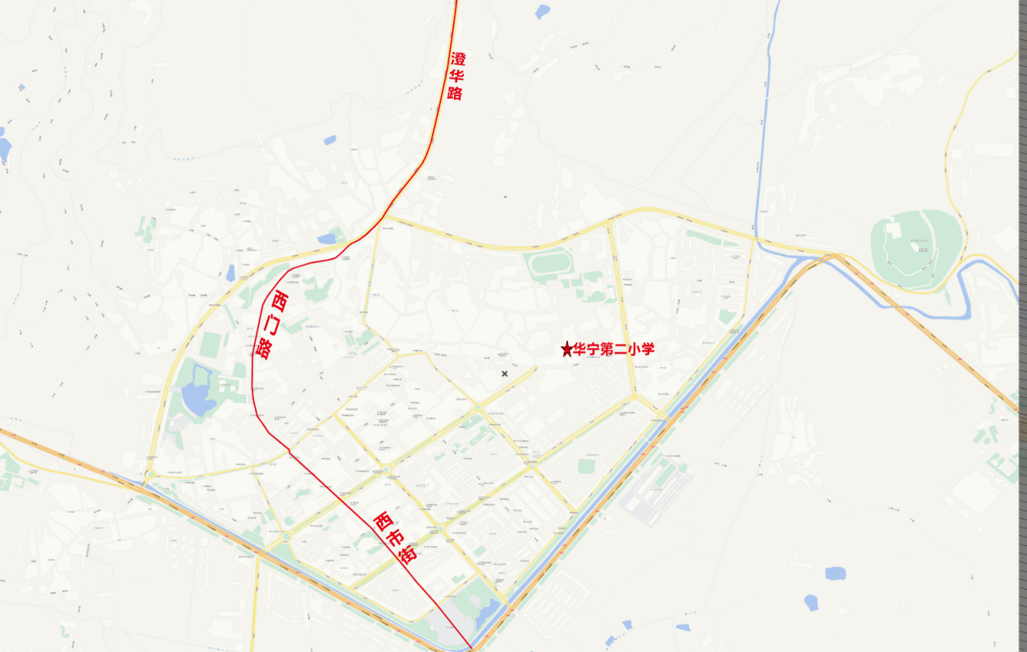
附：华宁二小外来务工人员居住地划片招生图示

